Baduel Laurent
Quintian Laurent
Verrando Stéphane

- Rapport -

Encadreur : Michel Buffa

Table des matières
I Présentation du projet 3
1 Le moteur 3D 3
2 Le moteur physique 3
3 L’interface graphique 3
II Bibliothèque mathématique 5
1 Classe Matrice 5
2 Classe Vecteur 5
3 Classe Point 5
III Terrain 7
1 Le Maillage 7
2 Implémentation du Terrain 7
a) Modèle Objet 7
b) Occupation mémoire 8
3 Ombres Portées 9
4 Le Clipping 3D 10
5 Niveaux de Détails 11
Le Ciel 12
7 Interaction de l’écran vers le Monde Virtuel 12
8 Actions du Terrain sur les Objets 13
IV Modèle Objet Tridimensionnel 15
1 Un observateur est une camera 15
a) Le paramétrage d’une Caméra 15
b) La Caméra possède un Repère Local 15
c) Le Clipping effectué par la Caméra 15
d) La Projection sur la Surface de Rendu. 16
2 L’objet Tridimensionnel 16
a) Un Ensemble de Points formant un Ensemble de Faces 16
b) Défini dans un repère local 16
c) La Boîte Englobante 17
d) Quelques données physiques (poids, résistance, nom) 17
e) Capable de s’afficher à l’aide d’une Interface 17
f) Capable de se sauvegarder et de se charger 17
3 Les sources de lumière 18
a) Définies dans un Repère Local 18
b) Les Différentes Sources de Lumière 18
c) Des Caractéristiques Propres 19
V Modèle Physique 21
1 Objet Physique 21
a) Ensemble d’Objet 3D et un état 21
b) Interaction avec le terrain 21
c) Effectue des tests de collisions à l’aide de la hiérarchie de boîtes englobantes 22
d) Dessiné par l’intermédiaire d’un Afficheur 3D 22
e) Capable de se sauvegarde et de se charger 22
2 L’Objet Physique Déplaçable 23
a) Agrémente Objet Physique avec la notion de déplacement 23
b) Défini son propre repère local 23
c) Emploie les lois de la cinématique 23
d) Test de collisions 24
e) Capable de se sauvegarde et de se charger 24
3 Le Véhicule 25
a) Hérite d’Objet Physique Déplaçable, définie la notion de tir 25
b) Utilise les lois de la balistique 25
c) S’affiche ainsi que ses projectiles à l’aide d’un Afficheur 3D 25
d) Tests de collisions 25
4 Le Bâtiment 26
a) Un Objet Physique avec la notion de construction de véhicule 26
b) S’affiche à l’aide d’une interface (classe abstraite : Afficheur3D) 26
5 Le Projectile 26
a) Hérite de Objet Physique Déplaçable 26
b) Suit les lois de la balistique 26
6 L’Explosion 27
a) Objet héritant de Positionnable 27
b) Créé à partir d’un test positif de collision entre deux physiques 27
c) Déforme les objets et le terrain grâce à une déflagration sphérique d’énergie constante 27
d) Affiche la progression de l’explosion 27
VI Librairie DirectX 29
1 Présentation 29
2 Utilisation dans le projet 29

Présentation du projet
3D Battle est une application ludique dont le thème est la simulation d’un conflit armé entre deux camps militaires. En termes simples, cette application est un jeu vidéo dans lequel l’utilisateur possède une force de frappe militaire composée de chars d’assaut, son but étant d’éliminer totalement la force de frappe de son adversaire.
Cette application est composée de plusieurs éléments, chacun ayant un rôle bien précis et détaillé plus bas:
- Un moteur 3D, pour afficher les divers éléments du théâtre du conflit
- Un moteur physique, pour un déplacement réaliste des chars et de leurs projectiles
- Une interface graphique, pour que l’utilisateur puisse interagir avec le jeu

Le moteur 3D
Un Moteur 3D ( 3 Dimensions) est ce qui permet la manipulation et l’affichage de points dont les coordonnées sont exprimées dans un repère tri-dimensionnel. En effet, il est difficile de concevoir une notion de profondeur lorsque l’on regarde un écran plat. Le rôle de ce moteur est donc de convertir des coordonnées tri-dimensionnelles (dans l’espace) en coordonnées bi -dimensionnelles (sur l’écran). L’ensemble des manipulations
nécessaires à ces conversions sont d’ordres purement mathématiques, grace notamment à des opérations mettant en œuvre des matrices.

Le moteur physique
Le rôle du moteur physique est de gérer l’évolution dans l’espace des divers éléments qui sont capables de se déplacer. Pour ce faire, il doit considérer l’ensemble des forces qui s’appliquent à un élément et faire réagir ce dernier comme il se doit. Par exemple, un char qui se trouve sur un plan incliné est sujet à plusieurs forces :
- Son poids
- La réaction du sol
- Les frottements
Dans le cas du plan incliné, ces forces ne sont plus en équilibre, et donc le char se déplace dans le sens de la pente. De même, un char qui avance ne s’arrête pas instantanément, il doit freiner progressivement (grace aux frottements par exemple), tout comme il a accéléré progressivement. Il en va de même pour les objets en chute libre.
C’est donc à ce moteur de calculer en permanence les forces appliquées aux objets afin que ces derniers puissent se déplacer de manière à respecter les lois physiques qui régissent l’environnement.

L’interface graphique
L’interface graphique permet à l’utilisateur d’intervenir dans le déroulement de la scène, et ce, de plusieurs manière : il peut par exemple ordonner aux éléments de sa force de frappe de se déplacer ou de tirer. Mais l’interface lui permet aussi et surtout de modifier les paramètres de fonctionnement de l’application, de choisir le terrain sur lequel il veut combattre, de choisir quel élément déplacer, etc.… Par interface, nous entendons non seulement la fenêtre d’affichage et les divers boutons qu’elle comporte, mais aussi son interprétation des événements souris et clavier. Ainsi le clavier sert à déplacer le point de vue du joueur ou un de ses chars, et la souris sert à faire tourner la caméra sur elle-même afin de pouvoir regarder sur les cotés et vers le haut ou le bas.

L’accélération 3D
L’accélération 3D est un terme qui désigne l’utilisation de cartes vidéo spécialisées dans le graphisme en 3D. Ces cartes possèdent en fait des circuits intégrés entièrement dédiés à certaines phases de calculs des moteurs 3D. Ainsi elle soulagent le processeur de l’ordinateur de ces calculs extrêmement coûteux, ce qui se traduit par un gain impressionnant de performance et donc de vitesse d’affichage, sans parler de la qualité de l’image, à laquelle on peut désormais appliquer des algorithmes de lissage par exemple, sans trop de pertes de performance. Soulignons le fait que si ces calculs devaient être réalisés par le processeur de l’ordinateur, la vitesse serait considérablement réduite.
L’utilisation de ces cartes se fait à travers des librairies spécialisées, comme OpenGL ou Direct3D. Ces librairies offrent une collection de nouvelles fonctions utilisables par le programmeur de jeux vidéos désireux de fournir une accélération 3D à son application. Ainsi, 3D Battle utilise Direct3D afin de pouvoir tirer partie d’une éventuelle carte accélératrice. Ces cartes ne sont pas obligatoires. Direct3D permet de choisir d’utiliser l’accélération ou pas. Dans le cas où l’utilisateur possède une vielle carte vidéo qui ne dispose pas de ces fonctions, Direct3D possède un mode « émulation », dans lequel le processeur se voit réattribué la totalités des calculs nécessaire à l’obtention d’une image similaire (le plus possible) à ce qui serait obtenu en temps normal . Malheureusement, la vitesse s’en trouve alors très largement diminuée, la qualité visuelle quant à elle, subissant tout de même une légère altération.

Bibliothèque mathématique
Les éléments mathématiques nécessaires au développement d’une application de synthèse d’image tridimensionnelle sont les matrices, les vecteurs et les points. Ces trois concepts sont implémentés sous forme de classe. Les interactions arithmétiques sont représentées par une surcharge des opérateurs (+,-,*,…) de C++.

Classe Matrice
Les matrices sont des applications linéaires fréquemment utilisées pour représenter des changements de repère. Ses changements de repère opèrent principalement sur les points et les vecteurs. Ils sont utilisés, par exemple, pour engendrer des hiérarchies de repères locaux nécessaire aux objets tridimensionnels.
La classe matrice fournit les opérations arithmétiques sur les matrices comme la multiplication et l’inversion de matrice, sans oublier la multiplication par un vecteur ou un point. Ainsi que des fonctions de construction de matrice :
- Identité
- Rotation à partir d’un angle et d’un axe (qui peut être quelconque)
- Translation
- Changement d’échelle
- Projection sur une surface à deux dimensions

Classe Vecteur
Ils sont en usage principalement dans le module physique et le module du terrain , leur fonction est de décrire une direction exprimée dans un repère donnée. Les calculs arithmétiques inhérents aux vecteur sont l’addition, la soustraction, le produit scalaire, le produit vectoriel et la normalisation.

Classe Point
Ils servent à décrire les coordonnées des points des objets tridimensionnels. Les seuls calculs possibles sont l’addition avec un vecteur et la soustraction de deux points (qui engendre un vecteur).

Terrain

Le Maillage
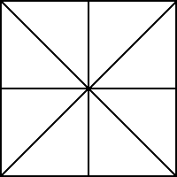
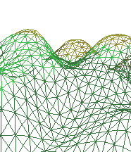
La première difficulté est la création d’un terrain doté d’une surface importante, pour servir de zone de combat à notre conflit armé. La géographie du terrain possède les aspérités, collines, plateau d’un paysage. Un maillage représente le terrain. Il est composé de mailles. Une maille comprenant neuf points formant huit triangles. Chaque point de la maille a des coordonnées définies dans un repère tridimensionnel. Une variation d’altitude des points permets de déformer la maille pour lui donner l’apparence du relief.
Figure 1, Une Maille
Figure 2, Un maillage
Le maillage est crée à partir d’une image dans laquelle chaque pixel est associé à un point du terrain. Une altitude est attribuée au point en fonction de la couleur du pixel associé. Un algorithme de lissage est appliqué au point, de manière à moduler son altitude en fonction de celle de ces voisins. Ensuite, chaque point reçoit une couleur en fonction de son altitude (bleu mer à l’altitude la plus base, blanc neige à l’altitude la plus élevé). Les points sont rassemblés pour former les mailles.

Implémentation du Terrain

Modèle Objet
Le terrain est décomposé en trois classes : Maille, Maillage et Terrain.
La classe Maille est un tableau de pointeur vers des points capable de :
- Se dessiner
- Calculer la normale moyenne de toutes ses faces.
- Calculer une normale interpolée pour une position quelconque dans une de ses faces.
- Calculer l’altitude moyenne de tous ses points.
Le Maillage est un ensemble de Maille et un ensemble de points capable de :
- Se dessiner.
- Se construire à partir d’une image.
Le terrain possède un Maillage.

Occupation mémoire
Pour avoir un terrain alliant une taille importante et une résolution suffisante, il faut un maillage possédant une grande quantité de maille. La description d’une maille n’est rien d’autre que les neufs points qui la compose. Un point est l’union de cordonnées tridimensionnelles et d’une couleur. Un maillage est un ensemble de maille (si possible de taille fixe). Le terrain est un maillage.
Prenons l’exemple d’un terrain carré de 256 mailles de côté.
Sur une architecture 32 bits :
- Un point occupe 19 octets (16 octets pour les coordonnées + 3 octets pour la couleur), ramené à 20 octets pour l’alignement des données.
- Une maille occupe 20 octets * 9 (points) = 180 octets.
- Un maillage de 256 mailles de côté occupe 180*256²=11 Mo.
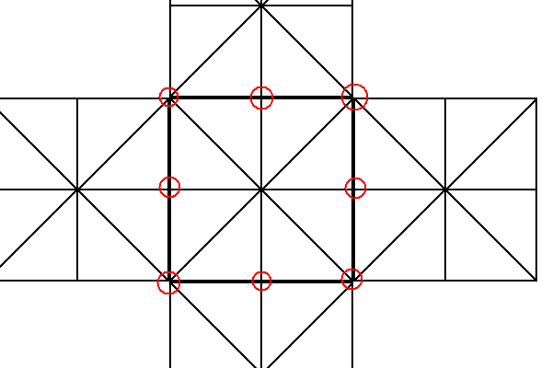
Le terrain nécessite 11 Mo. Le nombre de points communs entre les mailles, entraîne la répétition de donnée dans notre maillage. On constate qu’en moyenne huit points sur neuf d’une maille sont dupliqués (certains quadruplés).
Figure 3, Points en commun avec d'autres mailles
Pour éviter la redéfinition de la plus part des points, ceux-ci sont stockés dans un tableau. La structure représentant la maille, ne décrit plus les points directement, mais possède des pointeurs qui permettent d’atteindre les points composant la maille dans ce tableau.
Revenons à notre exemple :
- Un point occupe toujours 20 octets.
- Une maille occupe 4 octets (pointeur) * 9 (points) = 36 octets.
- Le tableau de points contient (256*2+1)² points de 20 octets = 5 Mo.
- Le tableau de maille contient 256² mailles = 2,5 Mo.
Au total 7,5 Mo.
La réduction de la taille des données permet de stocker des terrains environ bien plus vastes pour la même taille en mémoire.

Ombres Portées
Illuminer le terrain permet d’augmenter le réalisme de la scène. Donner un soleil au terrain fait naître des zones d’ombres et de lumières.
Pour des raisons de performance, nous considérons que le soleil est une source ponctuelle de lumière omnidirectionnelle. Sa lumière conserve une intensité indépendante de la distance. Nous considérons également que la lumière est blanche, ce qui nous permet de simplifier les calculs ayant traits à la couleur réfléchie par le sol.
Les tests d’illuminations ne s’opèrent qu’au niveau des mailles, en leur centre. Pour chaque maille, le rayon de lumière entre le soleil et le centre de la maille est parcouru (grâce à l’algorithme de Brezenham) et analysé pour savoir s’il est intercepté par une élévation du terrain. Dans le cas où la lumière n’atteindrait pas la maille celle-ci est marquée comme étant ombrée.
A l’affichage les mailles marquées d’un facteur d’ombrage sont dessinées dans des tons plus sombres que leurs couleurs d’origine. L’utilisation d’une marque permet d’ombrer un véhicule qui traverse une maille. Les performances obtenues grace à l’optimisation de cet algorithme, permettent de faire le calcul des ombres portées en temps réel. Il est possible de déplacer le soleil en fonction du temps, ce qui a pour effet de modifier les ombrages. En faisant tourner la source lumineuse autour du terrain, on simule le cycle d’une journée : lever de soleil (ombres portées longues), zénith (ombres portées courte), crépuscule, …

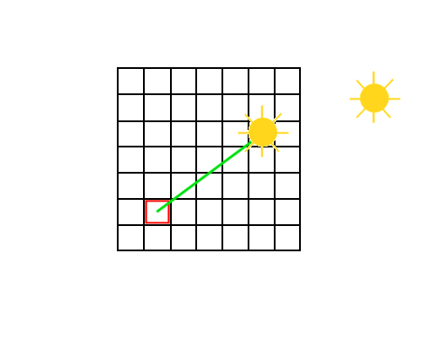
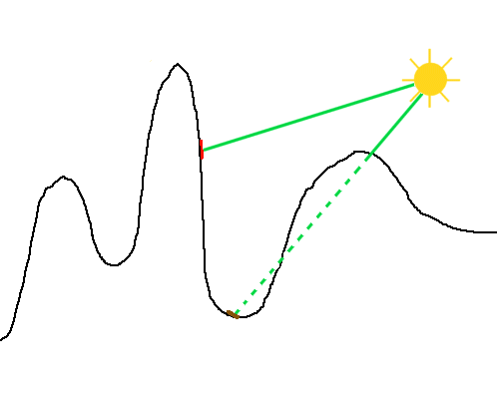
Figure 4, Parcourt du rayon de lumière vue de dessus
Figure 5, Parcourt d’un rayon de lumière vue de côté.

Le Clipping 3D
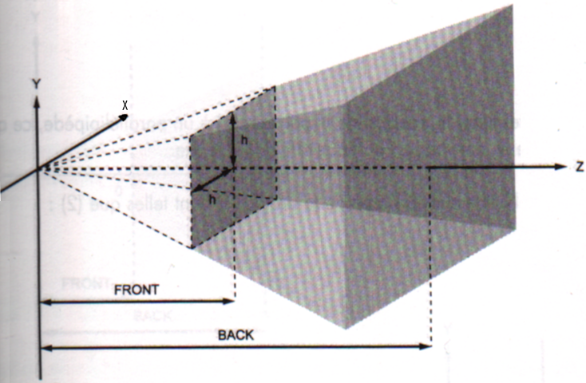
Le Clipping est le traitement que le module de transformation applique à un point pour en déterminer la position par rapport aux six plans du volume de vision (voir figure). Le Clipping nous permet de statuer sur la visibilité d’un point et/ou d’une face et de l’éliminer éventuellement avant d’en commander le rendu.
Figure 6, Le volume de Clipping

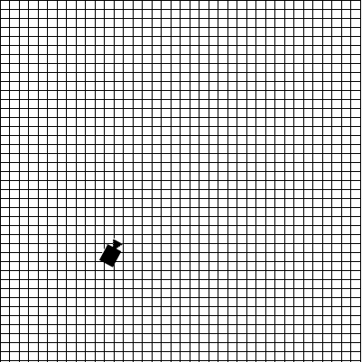
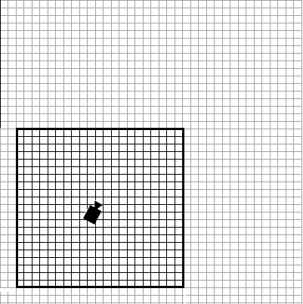
La première réduction des données à traiter est opérée en ne considérant qu’une sous partie du terrain. Cette sous partie est un carré centré sur la caméra. En effet il est inutile d’afficher les faces qui sont trop éloignés de la caméra.
Figure 7, Affichage complet du terrain
Figure 8, Restriction selon la position de la caméra
Dans le cas de n’importe quelle scène, il est évident que les calculs relatifs à la projection et à l’affichage d’une surface placée derrière la caméra sont parfaitement inutiles et superflus. De même les faces hors du champ de vision n’ont pas à être traités (voir figure).

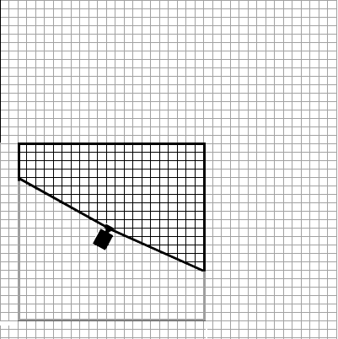
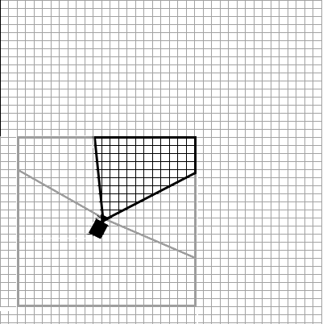
Une fois que les points constituant le maillage ont été transformés dans le repère de la caméra, aucun des points se trouvant derrière la camera n’est traités, ni les points hors du champ de vision : l’angle de vision est un paramètre de la caméra.
Figure 8, Elimination des faces situées derrière la caméra
Figure 9, Restriction aux mailles dans le champ de vision

Cette optimisation, en économisant des calculs pour la projection et des appels aux primitives d’affichage sur des faces hors écran, permet un affichage plus rapide : le nombre d’image affichée par seconde augmente. Le confort visuel de l’application est amélioré.

Niveaux de Détails
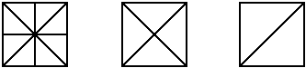
La taille d’une face diminue en même temps que sa distance à la caméra augmente. Des mailles très éloignées ne sont plus que quelques pixels, pourtant elles sont toujours composées de huit faces. Chaque face réclame la transformation et la projection de ses points et surtout l’affichage (opération qui réclame «beaucoup » de temps). Pour éviter que trop de trop petits triangles soient dessinés, on choisit de moduler l’affichage en fonction de la distance. Pour ne rien perdre de la qualité visuelle toutes les faces d’une maille «proche » sont affichées. Pour une maille un peu plus éloignée on considère qu’elle n’est plus constituée que de quatre faces. Une maille très loin sera assimilée à deux faces. Le nombres de triangles à dessiner est grandement réduit. Les performances visuelles sont encore améliorées.
Figure 10, Simplification d’une maille

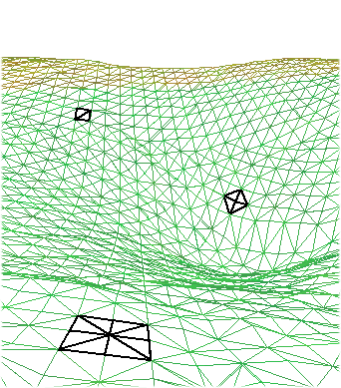
Le Ciel
Figure 01, La simplification des mailles dans le terrain
Représenter le ciel, c’est afficher une surface, qui ne se déplace pas lorsque la caméra se déplace. Les nuages étant sensés être éloignés de la caméra il doivent rester apparemment immobile : notre terrain se situe sous des latitudes clémentes, le ciel est toujours clair, il n’y a pas de vent pour déplacer les nuages. Pour donner cette sensation d’immobilité, le ciel doit en fait se déplacer avec la caméra. Ainsi le sol défilera au fur et à mesure des déplacements de la caméra mais le ciel demeurera immobile.
La première idée est de représenter le ciel par une grande surface plate à une altitude fixée, au dessus du terrain. Cette méthode n’est pas correcte pour deux raisons. D’abord il faudrait une surface de dimension infinie pour que le ciel « touche » le sol à l’horizon, ensuite le ciel aurait l’air plus proche du sol à la verticale de la position de la caméra qu’en d’autres points plus éloignés.
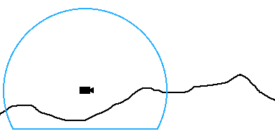
Notre solution a été finalement de placer une demi-sphère centré sur la caméra de rayon la distance de clipping de la caméra. Cette demi-sphère se déplace simultanément avec la caméra. Cependant si l’utilisateur effectuer une rotation de son champ de vision le ciel ne tourne pas avec lui. De plus le ciel paraît être à la même altitude en tout point du terrain.
Figure 12, Le ciel, objet sphérique

Interaction de l’écran vers le Monde Virtuel
Pour agir à la surface du terrain il faut être capable de savoir où on veut agir. Le problème qui se pose est de localiser sur le terrain l’endroit que l’on désigne sur l’écran. Le processus de projection d’un point sur l’écran n’est pas une application bijective. La difficulté est donc de retrouver le point du terrain auquel correspond effectivement le pixel de la surface de rendu.
Afin de mieux comprendre l’algorithme qui nous amène d’un pixel vers un point, faisons un rappel sur le processus qui transforme un point jusqu’à un pixel.
- Un point est exprimé dans un repère global, commun à tous les objets. C’est le repère du monde
- Par multiplication de matrice on change le repère du point. On s’exprime à présent dans le repère local à la caméra.
- On projette le point sur l’écran en appliquant la matrice composée de deux transformations. La première transformation projette le point sur une surface de rendu fictive, la deuxième fait la correspondance entre la surface de rendu est l’écran.
Pour résoudre le problème, on se propose de parcourir ces étapes en sens inverse.
- La matrice inverse de la matrice projection est appliquée au pixel désigné sur l’écran (ses coordonnées dans la fenêtre). Le point ainsi obtenu est exprimé dans le repère local de la caméra.
Les coordonnées en largeur et en hauteur du point sont maintenant connues dans le repère de la caméra. Mais quelle est sa profondeur ? La profondeur du point est la distance entre la surface de rendu et la camera. Cette distance (distance focale) est un paramètre de la caméra. Le point du terrain recherché se situe donc sur la demi-droite d’origine la caméra et passant pas le point calculé. Transformons les deux points dans le repère commun à tous les objets : le repère du monde.
- Les points changent de repère par multiplication de la matrice inverse qui transforme un point du repère du monde vers le repère de la caméra. Les deux points sont maintenant exprimés dans le repère commun, le repère du monde.
La droite passant par les deux points est maintenant exprimée, elle aussi, dans le repère du monde. Grace à l’algorithme de Brezenham, nous parcourons la droite jusqu’à rencontrer une face. Le premier point rencontré est le point projeté sur l’écran. Les autres points susceptibles d’être projetés sur le même pixel sont «plus loin » sur la droite.

Actions du Terrain sur les Objets
Tous les objets évoluent sur le terrain. Ils existent des interactions entre un véhicule et le terrain. Un char doit avoir des difficultés à gravir une montagne, des facilités à la descendre. Ses quatre roues doivent rester en contact avec le sol même si celui-ci n’est pas parfaitement horizontal.
A ces deux problèmes correspond une unique solution : la normale d’une face.
La normale à un plan est une droite (ou un vecteur) orthogonale à ce plan. Pour la calculer nous utilisons le produit vectoriel des deux vecteurs formés par les trois points d’une face.
La normale de la face du terrain sur laquelle se trouve le char indique la «résistance » que fournit le sol au déplacement du véhicule. Cette résistance peut être positive ou négative selon la direction du mouvement du véhicule et l’inclinaison de la pente.
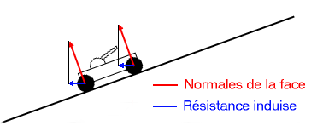
Figure 13, La normale dans le calcul des forces
Pour que les roues d’un véhicule soient collées au sol, il faut orienter le véhicule le long de la face, c’est à dire, il faut que le plan des roues soit parallèle (et même confondu). En orientant l’axe vertical du véhicule parallèlement à la normale de la face, le char prend l’orientation parfaite pour que ses roues soient en contact avec la face.
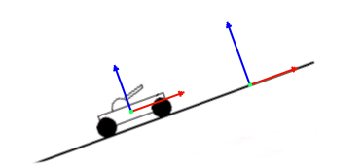
Figure 14, La normale dans l’orientation de l’objet

Modèle Objet Tridimensionnel

Un observateur est une camera
La camera est unique. C’est par elle que le monde est visible. Concrètement la caméra n’est qu’un point dans le repère du monde, associé à un repère et à une surface de rendu sur laquelle s’effectuent des projections.

Le paramétrage d’une Caméra
La caméra doit connaître toutes les données nécessaires à la transformation d’un point jusqu’à son rendu final. Ces paramètres sont nombreux, voici une rapide énumération :
- L’angle de champ de vision
- La distance entre le centre optique et la surface de rendu (distance focale)
- La portée de vue maximale
- Les dimensions de la surface de rendu
- Sa position et son orientation dans le repère du monde
- Une matrice de projection
Ses paramètres sont enregistrés dans un fichier de façon à configurer facilement la caméra sans recompiler le code source à chaque modification d’un paramètre.

La Caméra possède un Repère Local
Comme tous les objets 3D, la caméra possède un repère qui lui est propre : un repère local. Changer de repère c’est multiplier une matrice par une autre. Grace à sa matrice de changement de repère, la caméra transforme un point exprimé dans le repère du monde en un point exprimé dans son repère. Cette matrice est primordiale car tout objet, pour être affiché, doit d’abord convertir les coordonnées des points qui le composent en coordonnées énoncées dans le repère de la caméra.

Le Clipping effectué par la Caméra
Quand la totalité des points composant la scène a été transformé dans le repère local de la caméra, celle-ci peut effectuer une sélection dans le but de ne traiter qu’une sous partie de cet ensemble. Seuls les points à l’intérieur du volume de clipping (donc visibles) sont projetés et subissent les dernières étapes du processus de rendu. Cette étape n’est pas indispensable mais elle permet d’augmenter les performances d’affichage.

La Projection sur la Surface de Rendu.
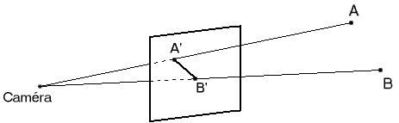
Une fois les points traduits dans son repère local, la caméra doit les projeter sur la surface de rendu, c’est à dire l’écran. Cette transformation est opérée grace à une matrice propre à la caméra : la matrice de projection. La projection d’un objet 3D est définie par des rayons qui émanent d’un centre de projection (le point représentant la caméra) et qui passent par chaque point de l’objet visé. Les intersections entre ces rayons et la surface de rendu forment la projection.

L’objet Tridimensionnel

Un Ensemble de Points formant un Ensemble de Faces
Un objet tridimensionnel ou objet 3D est une liste de points et une liste de faces. Les points sont exprimés dans un repère local à l’objet (voir section suivante). La liste de faces énumère des trios de points formant chaque face de l’objet.

Défini dans un repère local
L’ensemble des points formant l’objet 3D est exprimé dans un repère propre à l’objet : un repère local. Pour exprimer les points de l’objet dans le repère commun, on utilise une matrice de changement de repère qui transforme les points exprimés dans le repère local vers le repère du monde.
A l’intérieur de ce repère les points sont exprimés les uns par rapport aux autres avec une échelle de grandeur particulière (chaque objet peut avoir une échelle qui lui est propre). Par la matrice de changement de repère on peut également redimensionner l’objet pour harmoniser sa taille en fonction de celle des autres objets.
On peut remarquer la différence d’utilisation entre le repère local de l’objet et celui de la caméra. Les points de l’objet sont transformés pour être exprimé dans le repère du monde puis dans le repère local de la caméra. Le repère local d’un objet 3D sert à positionner les points de l’objet alors que pour la caméra qui ne possèdent aucun point, le repère local sert contenir des points 3D avant de les projeter.

La Boîte Englobante
Définitions & Calculs
La boîte englobante représente le plus petit parallélépipède rectangle capable de contenir l’objet dans son intégralité. En parcourant l’ensemble des points de l’objet (exprimés dans le repère local), on enregistre les maxima et minima des largeur, hauteur et profondeur. L’écart entre les minima et maxima sur chaque axe fournit les dimensions de cette boîte. Cette méthode est efficace mais n’est pas parfaite. Dans certaines orientations la boîte calculée selon cette méthode est plus grande que la boîte englobante idéale.
Malgré les imperfections de la méthode décrite, c’est elle que nous utilisons car elle est exacte si l’objet est orienté selon les axes de son repère local, de plus les calculs sont bien plus légers.
Utilisation
La boîte englobante s’avère très utile pour effectuer des tests simples ou des approximations. Pour tester si deux objets entrent en collision, un test d’intersection de chacune des faces de chaque objet est bien trop coûteux en temps de calculs. En ne testant que l’intersection des deux boîtes englobantes on réduit considérablement le nombre de faces à tester.

Quelques données physiques (poids, résistance, nom)
A fin de faciliter l’intégration du modèle physique à l’univers 3D, et plus particulièrement aux objets 3D, nous avons placé des données telles que le poids et la résistance aux chocs dans l’objet 3D. Le concept de poids dans le modèle 3D est totalement abstrait. Que signifie un poids au milieu de matrices, de points et de vecteurs ? Rien. Cependant au moment de l’apparition de la nouvelle «couche » physique, ces données prendront un sens. Par exemple : la chenille d’un char, au niveau 3D n’est qu’un ensemble de points orienté, mais une fois les lois physiques intégrées, le poids et la résistance ont une signification parfaitement définie.
De même nommer un objet simplifie de nombreux éléments du programme. On peut plus aisément identifier l’objet. La compréhension est immédiate si durant la partie un message «chenille droite endommagée » est affiché.

Capable de s’afficher à l’aide d’une Interface
Un objet 3D peut réaliser son affichage à travers les services fournis par une interface abstraite nommée Afficheur3D. Cette interface permet d’afficher des triangles et des suites de triangle et de définir la matrice de changement de repère pour passer tout ceci en repère global. Cette interface permet une indépendance entre les traitements des primitives 3D et leurs rendus à l’écran. Nous avons choisi uniquement DirectX pour gérer le rendu de nos primitives. Mais n’importe quelle autre solution aurait pu être envisageable, la seule contrainte est de crée une classe implémentant tous les services de l’Afficheur3D.

Capable de se sauvegarder et de se charger
Un objet 3D est sauvegardé sous forme de fichier. Les coordonnées des points ainsi que la description des faces sont enregistrées. Un objet peut être chargé, modifié par des rotations, translations et homothéties puis enregistré dans un nouveau fichier. Il est également possible de stocker des informations telles que la couleur, le nom et/ou les données physiques (poids, résistance, …).

Les sources de lumière

Définies dans un Repère Local
Comme pour l’ensemble des éléments d’un monde 3D les sources lumineuses possèdent un repère qui leur est propre. Les paramètres tels que la position ou la direction de la lumière émise sont exprimés dans ce repère.

Les Différentes Sources de Lumière
Les sources de lumière peuvent diffuser leur rayon de différentes façons.
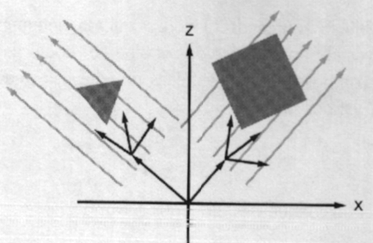
- La source de lumière directionnelle n’a pas de position, mais une direction, son intensité est constante en tout point de la scène.
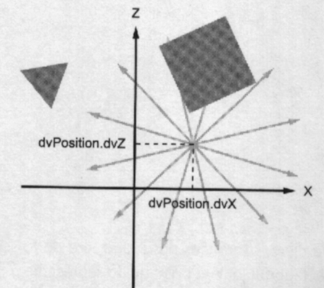
- La source de lumière ponctuelle a une position et elle est omnidirectionnelle. Son intensité varie en fonction de la distance qui la sépare d’un point de la scène.
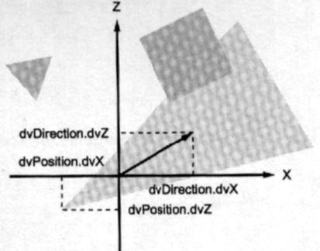
- La source de lumière divergente (ou spot) a une position et une direction. Elle génère un cône de lumière dont l’intensité en un point de la scène varie non seulement en fonction de la distance qui le sépare du spot, mais aussi en fonction de sa position par rapport au cône.

Des Caractéristiques Propres
Une source lumineuse peut posséder une direction et/ou une position et/ou une fonction d’atténuation de l’intensité en rapport avec la distance.
Une lumière est constitué des trois composantes primaires « Rouge Vert Bleu ». Il est possible d’éclairer un objet grace à une source de lumière colorée.
La lumière produit différents effets lorsqu’elle atteint une surface. Pour simplifier, nous décomposons ces réactions en quatre catégories.
- La lumière ambiante n’a ni position ni orientation. Son intensité est égale en tout point de la scène. Elle représente les rayons lumineux réfléchis par l‘ensemble des objets. Pour appliquer une lumière ambiante adaptée à tous les points de la scène, nous colorons directement les points d’un objet. Ces couleurs seront par la suite modifiées par les autres types d‘éclairage (s’ils sont activés).
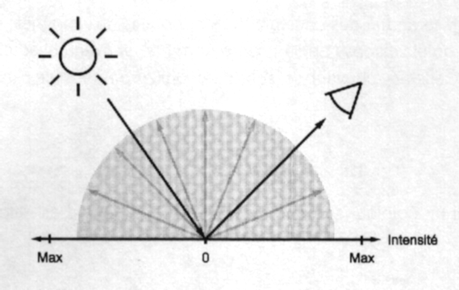
- La lumière diffuse est réfléchie dans toutes les directions avec une intensité constante qui ne dépend que de l’orientation de la surface.
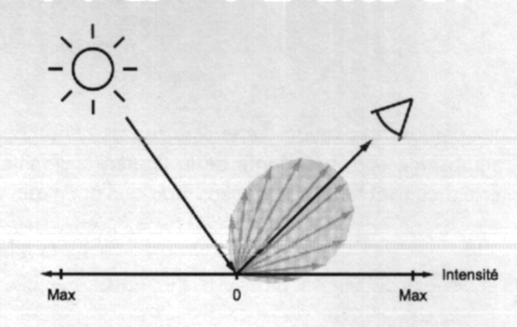
- La lumière incidente (ou spéculaire) est réfléchie dans toutes les directions avec une intensité qui est fonction de l’orientation du point et de la position de l’observateur.
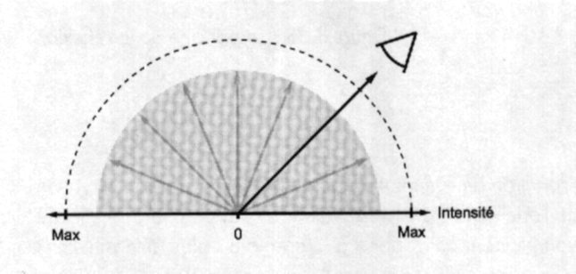
- La lumière émise quantifie la lumière que le point émet de lui-même. Elle n’a ni position ni orientation.
Il n’est pas indispensable d’utiliser simultanément toutes ces lumières. Pour rendre le modèle d’illumination exacte les calculs seraient trop «lourds » pour l’application. C’est pourquoi nous n’utilisons pas toutes ces données mais nous les simulons.
Remarque : Le module d’illumination traite les points qui lui sont adressés indépendamment les uns des autres, sans jamais considérer les primitives dont ils sont les sommets. Le calcul et la gestion des ombres portées nous incombent donc (voir chapitre Terrain, section Ombres Portées).

Modèle Physique

Objet Physique

Ensemble d’Objet 3D et un état
L’objet physique est un ensemble d’Objets 3D formant une réalité physique. L’ensemble d’objet 3D permet de découper l’objet physique en parties indépendantes liées entre elles par leurs repères locaux. Ces repères locaux sont maintenant exprimés dans le repère de l’objet physique, ceci implique que toute transformation appliquée à l’objet physique est suivie par son ensemble d’objet 3D. De plus l’objet physique possède une boîte englobante, union de celles de son ensemble d’objet 3D. Il a également un état indiquant s’il est vivant, mort ou en train d’exploser. Un nom permettant en plus de le distinguer.

Interaction avec le terrain
L’objet physique interagit avec le terrain. En effet il est capable de se poser sur le terrain sans pour autant passer à travers. Pour cela un nouveau repère pour l’objet physique est construit, en prenant les contraintes suivantes :
- L’axe Y (Orienté vers le haut par rapport au terrain) doit être équivalent à la réaction du sol.
- L’axe Z à pour direction celle de l’objet.
Seul l’axe X reste donc à déterminer, il est égal au produit vectoriel normé entre l’axe Y et l’axe Z. Le repère obtenu n’est pas encore orthonormal, il faut faire une correction sur l’axe Y ou l’axe Z. Une modification sur l’axe Z donne de meilleur résultat :
- L’objet est toujours orienté en fonction de la réaction du sol
- Seule sa direction (pointe où il regarde) va être modifiée (elle va subir une rotation autour de l’axe X) pour que le repère soit orthonormé.
Le nouvel axe Z a pour valeur le produit vectoriel entre l’axe X et l’axe Y.
En fin de compte la réaction du sol est construite à partir de la normale de la face de la maille sur laquelle se trouve le barycentre de l’objet. Cette normale est interpolée le long du plan défini par la face pour avoir comme norme l’altitude aux coordonnées (x, z) du barycentre et non la moyenne des trois altitudes des points définissant la face. Il suffit de considérer que le point (x, z) appartient au plan de la face, calculer l’équation de ce plan et la résoudre avec les coordonnées (x, z) pour trouver l’altitude précise (coordonnée Y).
Une translation est appliquée au repère ainsi obtenu pour replacer l’objet physique à ses anciennes coordonnées. Seule son altitude est modifiée pour suivre celle du terrain, sa valeur est donnée par la norme de la normale au sol additionné par la demi-hauteur de l’objet (donnée par la boîte englobante).
Le nouveau repère remplace le repère de l’objet

Effectue des tests de collisions à l’aide de la hiérarchie de boîtes englobantes
Un objet physique peut tester s’il est en collisions avec un autre de ses semblables. Ce test est réalisé par une méthode incrémentale :
En premier la distance entre le barycentre des deux objets est évaluer. Si cette distance est inférieure au plus grand coté de la plus grande boîte englobante des deux objets, alors les objets sont suffisamment proches pour une éventuelle collision. Sinon il est impossible qu’ils soient en contact.
Les boîtes englobantes des objets physiques sont comparer pour détecter un contact. Une fois de plus, un résultat positif confirme une éventuelle collision et un résultat négatif permet d’affirmer qu’il n’y a pas de contact.
Il nous faut maintenant examiner si les objets 3D formant les deux objets physiques sont en contact. L’étape précédente regardait uniquement au premier niveau de la hiérarchie de boîte englobante. Une descente récursive sur les deux hiérarchies est effectuée.
En cas de contact lors de la descente récursive, un objet nommée Explosion est construit à partir des deux objets physiques et de leurs deux objets 3D en collision. L’interaction qui est accomplie par cet objet consiste à déformer les objets en collision, le terrain et présenter visuellement l’explosion sous la forme d’une sphère aux couleurs incandescentes. Toute cette partie est étudié plus loin dans le cadre des objets Explosion.

Dessiné par l’intermédiaire d’un Afficheur 3D
Un objet physique étant un ensemble d’objets 3D, il est capable de s’afficher au travers de la méthode Dessiner des objets 3D. Il faut néanmoins préciser aux objets 3D que leurs repères locaux ne sont plus exprimés par rapport au repère global mais par rapport au repère de l’objet physique. Ceci est réalisé pendant l’appel à de méthode Dessiner des objets 3D qui accepte deux paramètres :
- Un pointeur sur un Afficheur3D pour être capable de se dessiner à travers ses services.
- Un repère défini sous la forme d’une matrice (4*4) renfermant la transformation appliquée à la matrice de changement de repère de l’objet 3D pour passé directement les coordonnées de ses points en repère global.
De plus l’objet physique peut représenter visuellement les forces comme le poids et la réaction du sol par des segments de droite (partant de son barycentre) par l’intermédiaire de l’afficheur 3D.

Capable de se sauvegarde et de se charger
La persistance des objets physiques est réalisée sur la persistance des Objets 3D, le format des fichiers est donc quasiment identique : c’est un fichier texte contenant la description des données pertinentes de l’objet.

L’Objet Physique Déplaçable

Agrémente Objet Physique avec la notion de déplacement
L’objet physique déplaçable est un descendant direct d’objet physique apportant ses lots de spécialisation :
- Distingue deux ensembles d’objets 3D : celui de l’objet physique et un nouveau contenant uniquement les parties responsables de la motricité.
- Ajoute les notions d’un système physique mobile :
- Somme des forces extérieures
- Vitesse, Accélération et Déplacement
Cet objet est le fondement de tous les éléments capables de se déplacer sur un terrain.

Défini son propre repère local
Il hérite des propriétés de son ancêtre : Objet Physique, il définit son propre repère dans lequel sont exprimés tous ses objets 3D qui le composent.

Emploie les lois de la cinématique
De manière à présenter un déplacement réaliste les éléments requis à la cinématique sont intégrés dans la classe. Ses éléments sont :
- La Capacité à intégrer une force extérieure modifiant son mouvement.
- Une Nouvelle méthode de calcul de la réaction du sol par rapport à Objet Physique qui prend en compte la présence des roues qui sont les lieux de contact avec le sol. La réaction du sol est donc la moyenne de celles des roues.
- La Prise en compte de forces de frottements (opposées à la direction du mouvement) qui sont fonction de la vitesse et du poids de l’objet.
- Le Calcul du poids est inchangé par rapport à Objet Physique : somme du poids de tous les objets 3D qui le compose.
- Le Changement du prédicat Touche Le Sol (utilisé dans réaction du sol) pour n’être vrai uniquement si au moins une roue touche le sol.
Tous ces éléments permettent d‘estimer l’équation du mouvement de l’objet, le problème classique en informatique est de discrédiser cette équation. Le mouvement des objets est accompli en deux étapes :
- A l’affichage dans la méthode Dessiner qui surcharge celle de l'objet physique pour prendre en compte l’écart de temps depuis l’affichage précédent et translater l’objet du vecteur vitesse pondéré par l’écart de temps. Puis positionner l’objet par rapport au sol s’il touche le terrain ou par rapport à sa direction de mouvement s’il est en chute libre. L’interpolation réalisée est capable de déplacer l’objet en trajectoire rectiligne avec un mouvement uniforme.
- A la mise à jour de la somme des forces extérieures appliquer sur l’objet (Poids, Réaction du sol, Frottement, Motricité, Vitesse précédente…) où le vecteur vitesse est déduit du vecteur accélération grâce à l’intervalle de temps depuis la précédente mise à jours. L’interpolation (sur le temps) effectué permet de modifier la trajectoire à travers le vecteur vitesse.
Cette méthode permet de calculer la cinématique de manière incrémentale et parallèle, les deux étapes si dessus sont effectuées par deux threads d’arrière plan indépendant.
Le problème est la nécessité de réajustement des valeurs calculer dans ces threads. Effectivement si leur fréquence diminue où n’est pas stable, la fluctuation fausse tous les calculs de trajectoires. Pour remédier à ce cas il faut intégrer la notion de systèmes réactifs, qualifiés pour évaluer le prochain mouvement nom plus seulement en fonction du temps écouler depuis le dernier calcul mais aussi en fonctions de la direction présente et du type de la trajectoire.

Test de collisions
Les objets physiques déplaçables surchargent la méthode Tester Collision de l'objet physique pour prendre en compte les effets d’inertie dû à la collision de deux objets déplaçables. La collision de deux objets doit modifier leurs trajectoires, cet effet est exécuté par l’ajout d’une force extérieure à chacun des deux objets déplaçables : le vecteur mouvement de l’autre objet déplaçable. Ceci n’est qu’une approximation qui permet néanmoins d’acquérir plus de réalisme pour une simplicité évidente.

Capable de se sauvegarde et de se charger
L’appel aux méthodes héritées permet de charger et de sauvegarder sous un format texte les caractéristiques des objets physiques, les spécialités de cette classe son effectuées après les méthodes héritées.

Le Véhicule

Hérite d’Objet Physique Déplaçable, définie la notion de tir
La classe véhicule hérite d’Objet Physique Déplaçable. Elle l’étend en prenant compte de l ‘aptitude au combat des véhicules. Pour cela la nouvelle classe définit un autre ensemble d’objets 3D représentant les armes à disposition.
Ce nouvel ensemble à aussi exiger la notion de Projectiles lancés par ses armes. Les projectiles sont contenus par le véhicule. Cette possession implique assurément que la gestion des projectiles (Affichage, Mise à jours de la somme des forces et tests de collision) incombe au véhicule.

Utilise les lois de la balistique
Le véhicule pour faire feux dispose de deux méthodes qui sont sélectionnés en fonction du type de l’arme qui doit tirer. Ses deux catégories sont : les tirs indépendants de la gravité comme une balle de pistolet et, les tirs paraboliques comme les canons d’artillerie.
Les tirs à trajectoire parabolique requièrent uniquement la vitesse initiale appliquée au projectile. Cette vitesse est donc évaluée en fonction de la position de la cible et la position du véhicule (en coordonnées globales). On résout une équation de corps en chute libre pour calculer la vitesse initiale (sans prendre en compte la résistance de l’air, ni d’éventuelles perturbations extérieures). Cette vitesse est ensuite appliquée au projectile nouvellement créé.

S’affiche ainsi que ses projectiles à l’aide d’un Afficheur 3D
Le véhicule appelle sa méthode héritée de l'objet physique déplaçable pour s’afficher, mais doit aussi parcourir l’ensemble de ces projectiles pour les afficher. Comme ceux-ci descendent eux aussi de l'objet déplaçable, un simple appel à la méthode Dessiner suffi.

Tests de collisions
Le test de collision est aussi surchargé pour prendre en compte les projectiles lancés par le véhicule. Ceux-ci étant descendants d’objet physique déplaçable ils peuvent gérer leurs collisions. La gestion des collisions des projectiles se limite donc à un simple appel à la méthode Tester Collision.

Le Bâtiment

Un Objet Physique avec la notion de construction de véhicule
Le bâtiment est un descendant l’objet physique capable de produire des véhicules. Il possède donc une méthode Construire prenant en paramètre le véhicule à concevoir. Le temps de construction est évalué arbitrairement en fonction du nombre de facettes des objets 3D de l’objet physique.

S’affiche à l’aide d’une interface (classe abstraite : Afficheur3D)
Le bâtiment utilise objet physique pour s’afficher.
Cependant le bâtiment calcule le temps entre deux affichages pour estimer l’avancement de la construction en cours (à partir du temps nécessaire à la construction).
La construction est présentée visuellement par l’affichage du futur véhicule en mode semi-transparent. Il est intéressant de faire tendre cette transparence vers l’opacité au fur et à mesure que la construction avance. Une fois terminer le véhicule est «sorti » du bâtiment par une série de translation en prenant comme direction l’axe Z du bâtiment.

Le Projectile

Hérite de Objet Physique Déplaçable
Un projectile est un objet physique déplaçable possédant deux propriétés spéciales :
- Il ne subit aucun frottement (approximation de la résistance de l’air).
- Il ne considère pas la réaction du sol.
Son autre particularité est de tester à chaque affichage s’il touche le sol, au quel cas il explose. Pour son aspect visuel il charge les données de ses objets 3D dans un fichier comme les véhicules ou les bâtiments.

Suit les lois de la balistique
Un projectile ne possède qu’une vitesse initiale et ne subit que son propre poids. Il suit donc une trajectoire de chute libre avec vitesse initiale. Cette trajectoire peut être soit parabolique soit rectiligne, en fonction de l’énergie de la vitesse initiale. Il permet donc de représenter fidèlement les tirs d’armes assez anciennes comme les boulets de canon ou les obus.

L’Explosion

Objet héritant de Positionnable
Une explosion doit avoir son propre repère, il faut pour cela qu’elle hérite de Positionnable. Elle représente les interactions suivantes :
- Collision de deux objets physiques.
- Explosion d’un objet physique.
Ses interactions prennent le terrain en compte pour éventuellement le déformer.
Une explosion est représentée par une sphère semi-transparente qui représente la surface limite de l’explosion. Tout objet physique ou partie de terrain à l’intérieur de cette sphère subit des déformations.

Créé à partir d’un test positif de collision entre deux physiques
Une Explosion est construite à partir des deux objets physiques qui sont en collision, et plus précisément avec leurs deux sous objets 3D qui sont en contact.
Une boîte englobante résultante de l’intersection des deux boîtes englobantes des objets 3D est crée (dans le repère global). Pour vérifier qu’une collision a bien eue lieue, on teste la présence d’au moins un des points de chaques objets 3D dans cette boîte.
La taille du plus grand côté de cette boîte englobante nous donne le diamètre maximal de la déflagration. De même que le barycentre de la boîte englobante nous donne le centre de l’explosion.
La taille de la boîte est accrue si un des deux objets physiques est un projectile. Ceci pour prendre en compte le fait que l’arme explose. La taille de la déflagration augmente donc.
Finalement, un objet 3D propre à l’explosion est créé à partir de la description d’une sphère, pour représenter visuellement l’explosion sous forme d’une boule de feu.

Déforme les objets et le terrain grâce à une déflagration sphérique d’énergie constante
Le but de l’explosion est de déformer toute partie des objets physiques passés en paramètre à la construction qui sont dans la déflagration sphérique (dont le centre et la taille maximale sont calculés à partir des zones de contact). L’explosion est considérée comme partant du centre avec un rayon nul et progressant de manière linéaire jusqu'à sa taille maximale, tout en conservant la même énergie de déformation.

Affiche la progression de l’explosion
L’explosion calcule le rayon actuel de la déflagration en fonction :
- de l’ancien rayon
- de l’écart de temps depuis l’affichage précédent
- de la durée de l’explosion.
Ce nouveau rayon permet ensuite de déterminer trois ensembles de points à déformer : les points des deux Objets Physiques et les points du terrain.
Tous les points de ses ensembles sont à l’intérieur de la déflagration sphérique. Ils sont déformés selon le vecteur « PointActuel – CentreDéflagration », avec pour norme la différence de taille de la déflagration par rapport à l’affichage précédent.
La sphère représentant l’explosion subie un changement d’échelle pour avoir un rayon identique au rayon courant. Elle s’affiche par un appel à la méthode Dessiner.
Finalement si le rayon actuel est supérieur au rayon maximum alors l’explosion est finie.

Librairie DirectX

Présentation
DirectX est une couche d’abstraction matérielle pour les périphériques comme :
- Carte vidéo (avec accélération 2D, 3D ou 2D et 3D)
- Carte son
Il permet donc de réaliser des applications multimédia indépendantes des capacités du matériel, au quel cas une émulation est réalisée.
DirectX se présente sous la forme de librairie liée dynamiquement aux applications l’utilisant (il utilise le concept de Dynamic Linked Librairie : DLL sous Windows).
Les services offerts par DirectX sont présenter sous forme d’objet formant les différentes parties : Affichage 2D, Affichage 3D et son. Ses objets sont des usines (Pattern Factorie) produisant les objets nécessaires à leur domaine. Les seules dépendances sont la couche d’affichage en 3D qui fait appel au service d’affichage 2D.
Son avantage pour l’utilisation dans ce projet et la capacité à réaliser une application ludique avec des performances optimales indépendantes du matériel tout en utilisant les spécifiés de celui-ci.

Utilisation dans le projet
DirectX se présente sous la forme de deux classes dans notre projet :
- TPanelDirect3D : c’est un composant visuel que nous avons crée pour pouvoir être utilisé dans une fenêtre. Il se présente sous la forme d’une surface redimentionnable à l’intérieur de laquelle tous les affichages ont lieu. Il peut se voir attribué des méthodes pour répondre aux événements (Souris, Clavier …). Il peut renvoyer un AfficheurDirect3D utilisable par l’application.
- AfficheurDirect3D : Classe implémentant l’interface abstraite Afficheur3D, qui emploie DirectX pour afficher des triangles. L’interface Afficheur3D est utilisée par des objets des couches 3D et physique pour gérer leur affichage.

3
3D Battle 3, 4
A
Afficheur3D 17, 22, 26, 29
B
balistique 25, 26
Boîte Englobante 17
C
Caméra 15
Ciel 12
cinématique 23, 24
Clipping 3D 10
collision 17, 22, 24, 25, 27
collisions 5, 17, 22, 24, 25
D
Détails 11
DirectX 17, 29
E
Explosion 22, 27
F
frottements 3, 23
M
Maillage 7, 8
maille 7, 8, 9, 11, 21
Matrice 5
moteur 3D 3
O
Objets 13, 21, 22, 28
Ombres 9, 13, 20
P
physique 3, 5, 17, 21, 22, 23, 24, 25, 26, 27, 29
poids 3, 17, 22, 23, 26
Point 5, 15
Projectile 26
R
réaction du sol 3, 21, 22, 23, 26
repère 3, 5, 7, 11, 13, 15, 16, 17, 18, 21, 22, 23, 24, 27
Repère 15, 18
T
terrain 4, 5, 7, 8, 9, 10, 12, 13, 21, 22, 23, 24, 27, 28
Terrain 7, 9, 13, 20
V
Vecteur 5, 21

Un changement de repère est une composition de rotation et de translation, celles-ci ne sont que des cas triviaux de changement de repère.
Le module physique est une sur couche au module 3D, chargé des interactions physiques comme les collisions, applications de forces, déformations…
Le module utilise les vecteurs pour tous les calculs de normale relatifs au positionnement des objets par rapport aux reliefs du sol.
Les objets tridimensionnels sont un ensemble de point formant un ensemble de triangle formant un surface.
La coordonné d’un point d’un maillage peut être contenue dans deux entiers et un nombre flottant (car seule l’altitude peut être un nombre non entier) pour gagner de l’espace mémoire. La représentation des nombres en virgules flottantes nécessite plus d’occupation mémoire que celle des nombres entiers.
Pour créer un Terrain de n*m mailles, une image de (n*2+1)*(m*2+1) pixels est nécessaire.
Les points qui se trouvent derrière la caméra possède une coordonnée Z négative.
Par des calculs trigonométriques simples, on déduit à partir des coordonnées du point, l’angle qu’il forme avec les axes du repère, si cet angle est supérieur au demi-angle de vision de la caméra, alors le point est éliminé du traitement de rendu.
Dans le cas présent, à deux points différents du terrain peut correspondre le même point (pixel) sur la surface de rendu.
Pour être exact, le point est d’abord exprimé dans un repère local à l’objet puis ensuite transformé dans le repère du monde.
N’oublions pas que la caméra est un objet abstrait, réduit à un point.
Voir la section Ombres Portées pour de plus amples explications.
Le produit vectoriel de deux vecteurs est un vecteur orthogonal aux deux premiers vecteurs
Point vers lequel converge les rayons
Sauf la matrice de projection qui n’a pas à être modifier.
La librairie Direct3D nous permet de considérer directement la surface de rendu comme étant l’écran. Ceci évite de passer par une surface de rendu «abstraite » et d’appliquer des transformations supplémentaires pour adapter la surface de rendu abstraite aux dimensions concrètes de la fenêtre de l’application.
Nous utilisons une technique plus élaborée pour tester nos collisions, mais basé sur l’intersection de boîtes englobante (voir chapitre Modèle physique)
voir chapitre
Plusieurs objet 3D peuvent être définis dans un même fichier.
La fonction d’atténuation peut être linéaire ou exponentielle.
Une réalité physique comme un char, un projectile, une explosion….
Les morceaux d ‘un char sont par exemple la Forme(Châssis ) , les roues et les armes.
L’axe Y est équivalent à la réaction du sol normalisé pour avoir un repère orthonormé direct.
La direction d’un objet est, en prenant comme analogie une tête humaine, la direction du regard.
Notons la présence d’un prédicat Touche Le Sol qui vérifie bien que l’objet est « près » du sol. Dans le cas où ce prédicat est faux l’objet ne possède aucune réaction du sol (Vecteur null).
Une face est définie par trois points.
Une maille est composée de huit faces.
Une comparaison entre deux boîtes englobantes est effectuée par un changement de repère d’une des deux pour l’exprimer dans celui de l’autre. Ses points sont ensuite examinés pour déterminer si au moins l’un d’eux est à l’intérieur de l’autre boîte englobante. C’est donc une opération s’effectuant en temps linéaire par rapport au nombre de boîte englobante à comparer avec une boîte englobante.
Cette application est une simple multiplication matricielle.
Un objet touche le sol si la distance entre le sol et le barycentre de cet objet en repère global et inférieur à la demi hauteur de l’objet.
Translater un objet est analogue à appliquer une matrice de translation formée à partir d’un vecteur à la matrice définissant le repère de l’objet physique.
Le vecteur vitesse est calculer en utilisant la deuxième loi de Newton : $\sum{\text{ForcesExtérieures}}=m∗\text{Accélération}$, pour intégrer l’accélération sur le temps et déduire le vecteur déplacement.
L’exécution de thread de manière stable par rapport au temps nécessite des systèmes d’exploitation Temps Réel.
pour toucher une cible précise considérée comme immobile
Ses propriétés ont été ajoutés pour éviter certains tests dans un but d’optimisation.
La vitesse initiale d’un projectile est une force ajoutée à son système.
La trajectoire « quasi » rectiligne est obtenue avec une vitesse initiale très importante, comme pour une balle de pistolet.
Objet 3D, Objet Physique, Lumière et Camera hérite de positionnante.
Les objets 3D des objets physique en contact sont calculé par TesterCollision de Objet Physique.
Un matériel est utilisable de façon optimale avec DirectX grâce à un driver développer pour tirer parti de cet avantage. Tous les périphériques de grandes marques possède de tels drivers.

